Příjezd k areálu MSKS :
Kynologický areál MSKS se nachází asi 30 km od Brna na počátku Českomoravské vysočiny cca 15 km od dálnice v obou směrech D1. Od Brna je příjezd je přes Rosice a Zastávku uzavřen z důvodu rekonstrukce silnice.Je třeba odbočit na Zbraslav až ve Velké Bíteši. Od Prahy na exitu 162 Velká Bíteš, odbočit po 50 m doprava na Náměšť n. Oslavou, cca po 400 m před lesem odbočit doleva na Košíkov, přes obec Košíkov a Ludvíkov do obce Zbraslav. Vlastní areál se nachází mimo zastavěnou část Zbraslavi a odbočky do areálu jsou vyznačeny šipkami s nápisem kynologický areál MSKS.

I N F O R M A Č N Í Z P R A V O D A J

MISTROVSTVÍ MORAVSKOSLEZSKÉHO KYNOLOGICKÉHO SVAZU
DLE IPO 3 a IPO1
se zadáním titulu CACIT a CACT
2016

(určeno pro závodníky, rozhodčí, kladeče stop, figuranty,
čestné hosty, pořadatele mistrovství)

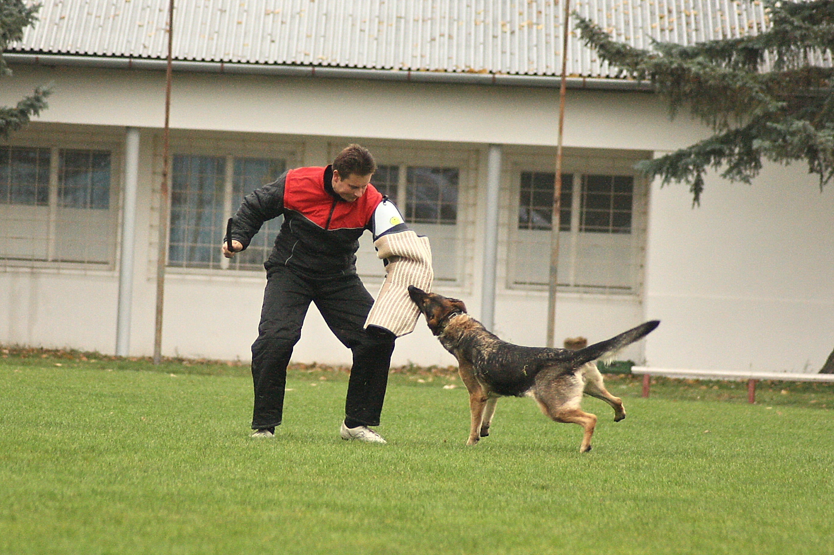

KONANÉ VE DNECH 1. a 2 . 10.2016
VE ZBRASLAVI U BRNA

Organizační výbor Mistrovství Moravskoslezského kynologického svazu pro rok 2016 přeje všem účastníkům příjemný pobyt v areálu a hodnotnou
podívanou na výkony soutěžících.

www.msks.cz

Místo konání – kynologický areál Zbraslav
Závodníci si hradí ubytování a stravu
Kontaktní osoba: tajemník MSKS, tel.602 786 002, ,e-mail-tajemnik@msks.cz
Rozhodčí: hl.rozhodčí-Jaroslav Venhauer, stopy-Milan Mnich, poslušnost-Jiří Hammer,obrana-Dušan Majtas,rozhodčí pro posouzení „Dlouhodobého odložení“v IPO3, poslušnosti a obrany v IPO1-Miroslav Vávra
Figuranti: Jiří Bravenec,Jaroslav Josefík, Vojtěch Konečný
Vedoucí stop:Jan Boleslav
Vedoucí poslušnosti a obrany: Jiří Kratochvíl

Časový program

Sobota 1.října 2016

06.30-08.00 trénink
06.30-08.00 prezence,veterinární prohlídka psů,ubytování
07.30-08.00 porada rozhodčích, figurantů, kladečů, ved.
poslušnosti a obrany, pořadatelů
08.15-09.00 zkušební pes
09.15-10.00 zahájení M MSKS, losování startovních čísel,
informace o průběhu M MSKS
10.30-18.00 posuzování disciplín dle harmonogramu
11.00-13.00 oběd
18.00-20.00 večeře
20.00 společenský večer

Neděle 2.října 2016

06.00-08.00 snídaně
08.00-15.00 posuzování disciplín dle harmonogramu
11.00-13.00 oběd
15.00-17.00 vyhlášení výsledků M MSKS-čas v závislosti
na počtu háravých fen

Organizační pokyny:

-při prezenci je nutno předložit členskou průkazku ZO nebo CHK s potvrzením o zaplacení členství na rok 2016, výkonnostní knížku a očkovací průkaz s platným potvrzením o očkování proti vzteklině ne starší jednoho roku nebo mladší jednoho měsíce v souladu s § 4 odst.1,písm.f) veterinárního zákona
-každý pes musí být jednoznačně identifikován tetovacím číslem nebo čipem.
-v průběhu soutěže smí na cvičební plochu jen pes, který byl řádně zaprezentován a prošel veterinární prohlídkou
-háravé feny se mohou soutěže také zúčastnit, majitel je však povinen toto oznámit při prezenci. Po celou dobu konání M MSKS je hárajícím fenám vstup na cvičební plochu zakázán až do doby, kdy budou pořadatelem vyzvány k tréninku
-mistrovství MSKS je organizováno v souladu s řádem na ochranu zvířat a tak nejsou do soutěže připuštěni psi s kupírovanýma ušima.V průběhu konání soutěže platí v celém areálu a prostorách provádění pachových prací zákaz používání ostnatých a elektrických obojků a ostatních donucovacích prostředků.
-protest proti porušení technických ustanovení ZŘ je možno podat hlavnímu rozhodčímu do jedné hodiny po ukončení posuzování. Současně s protestem se skládá záloha ve výši 500,-Kč. V případě neopodstatněného protestu vklad propadá ve prospěch pořadatele.
-v případě neúčasti na akci se startovné nevrací
-všichni závodníci jsou povinni se dostavit k prezenci a veterinární přejímce dle časového harmonogramu
-účastníci mistrovství MSKS, doprovod závodníků a diváci si mohou předem zajistit nocleh u správce areálu Zbraslav na telefonním čísle 602 786 005. Cena noclehu pro členy MSKS je 200,-Kč, pro nečleny MSKS je 310,-Kč.
Je možno zajistit stravu na jednotlivé dny u p.Mrázka na tel.čísle 605446760: snídaně – 50,-Kč
oběd - 79,-Kč
večeře - 69,-Kč

